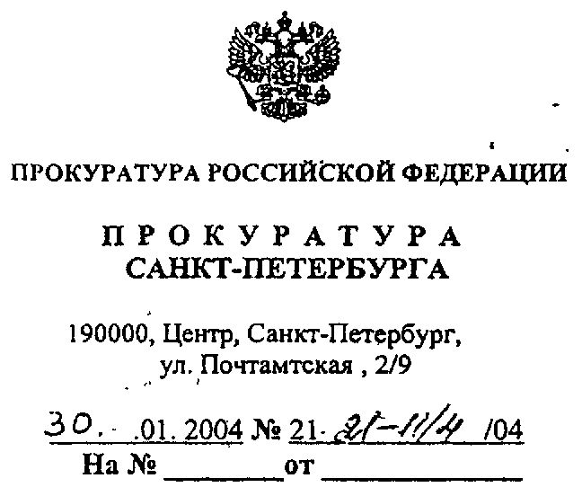

Председателю
Комитета по здравоохранению
Санкт-Петербурга
Щербуку Ю.А.
191011, Санкт-Петербург, ул. Малая Садовая, д. 1

ПРЕДСТАВЛЕНИЕ
«Об устранении нарушений законодательства
об иммунопрофилактике инфекционных болезней»

Прокуратурой города проведена проверка соблюдения требований законодательства об иммунопрофилактике инфекционных болезней, которая выявила нарушения прав несовершеннолетних граждан и их родителей (законных представителей) при проведении детям прививок против гепатита В.
Федеральным Законом от 17.09.98 № 157 «Об иммунопрофилактике инфекционных болезней» с изменениями на 10.01.03 (далее - Закон) установлен принцип добровольности вакцинации против инфекционных заболеваний. Данное положение закреплено в п.2 ст. 11 Закона; согласно которой на проведение прививок необходимо согласие граждан, родителей или иных законных представителей несовершеннолетних.
В соответствии с ч. 1 ст. 5 Закона граждане при осуществлении иммунопрофилактики имеют право на получение от медицинских работников полной и объективной информации о необходимости профилактических прививок, последствиях отказа от них, возможных поствакцинальных осложнениях.
Несоблюдение данного требования Закона выявлено в государственных общеобразовательных учреждениях Выборгского, Курортного, Петродворцового, Приморского, Фрунзенского районов.
Как показала проведенная проверка, в основном, в детских образовательных учреждениях родители лишь, уведомляются о предстоящей вакцинации классными руководителями, но не медицинскими работниками. О правах и обязанностях, предусмотренных ч.1 ст. 5 Закона, учащиеся и их родители не информируются.
При проверке образовательных учреждений №№ 415, 319, 529, 412, 419 Петродворцового района установлено, что родители детей, привитых от гепатита В, вообще о проведенных прививках не информировались и своего согласия на вакцинацию детей не давали.
При проверке родильного дома № 16 было установлено отсутствие сертификатов на вакцину, используемую для прививок новорожденных, что лишает рожениц, как потребителей медицинских услуг, в нарушение ст. 10 Федерального Закона «О защите прав потребителей» права получения полной и достоверной документальной информации, подтверждающей безопасность медицинского препарата.
Согласно ч.ч. 1, 3 ст. 5 Закона граждане вправе отказаться от профилактических прививок. Отказ от прививок с отметкой о том, что медицинским работником даны разъяснения о последствиях такого отказа, оформляется в медицинских документах и подписывается как гражданином, так и медицинским работником. Кроме того, случаи отказов от профилактических прививок подлежат регистрации в сертификатах профилактических прививок, что закреплено в п.2 ст. 17 Закона.
Вместе с тем, установлено, что в родильном доме № 16 не все роженицы были предупреждены медицинским персоналом о проведении их детям прививок против гепатита В, не истребовалось их согласие, они не предупреждались о возможных поствакцинальных осложнениях. Это подтвердили и опрошенные роженицы. В ходе проверки выборочно изучены истории развития тех детей, матери которых отказались от проведения прививок детям и установлено отсутствие подписей матерей под отказом от прививки против гепатита В. Более того, в истории развития № 5853 от 10.12.03 вместо подписи матери новорожденного - Налии Н.Б. под отказом от прививки стоит подпись медсестры. Отказы матерей от прививок в сертификатах прививок не фиксируются.
В образовательных учреждениях Красносельского района и детских поликлиниках г. Сестрорецка, г. Зеленогорска и пос. Песочный также выявлены факты невнесення отказов родителей от вакцинации детей в прививочные сертификаты.
Согласно ст. ст. 9, 10 Закона вакцинация осуществляется либо по национальному календарю профилактических прививок либо по эпидемическим показаниям при угрозе возникновения инфекционных болезней. Срок и порядок проведения таких прививок устанавливает федеральный орган исполнительной власти в области здравоохранения.
Министерством здравоохранения Российской Федерации национальный календарь профилактических прививок и календарь профилактических прививок по эпидемическим показаниям утвержден приказом № 229 от27.06.2001года.
В соответствии с календарем профилактических прививок по эпидемическим показаниям, к контингенту, подлежащему прививкам, в числе прочих, отнесены студенты медицинских институтов и учащиеся средних медицинских учебных заведений, а также лица, употребляющие наркотики инъекционным путем.
Однако, проверкой установлено, что иммунизации не были подвергнуты лица, обучающиеся в Санкт-Петербургском медицинском колледже № 2 и Медико-техническом колледже Минздрава России.
Постановлением Главного санитарного врача Российской Федерации от 26.03.03 № 24 введены в действие санитарно-эпидемиологические правила и нормативы СанПиН 2.4.1.1249-03, которые содержат требование о проведении прививок в образовательных учреждениях в процедурных кабинетах, т.е. в специальных помещениях, предназначенных для профилактических прививок.
Проверкой, проведенной в общеобразовательных учреждениях Петроградского района, установлено, что за исключением школ №№ 54, 77, 82, 85, 56, детских домов №№ 14 и 23, школы-интерната № 20 остальные образовательные учреждения осуществляют вакцинацию детей в медицинских кабинетах, не предназначенных для проведения прививок.
Отсутствие специально оборудованных помещений установлено в школах №№ 398, 270, 276 Красносельского района, в которых медицинские кабинеты имеют по одному помещению. Не имеют отдельных процедурных кабинетов 23 школы Выборгского района, 4 школы Фрунзенского района.
Между тем, в соответствии со ст. 6.3. КоАП РФ нарушение законодательства в
области обеспечения санитарно-эпидемиологического благополучия населения,
выразившееся в нарушении действующих санитарных правил и гигиенических нормативов предусматривает административную ответственность.
Проведенная проверка показала, что нарушению прав несовершеннолетних и их родителей при проведении прививок против гепатита В, установленных Федеральным Законом «Об иммунопрофилактике инфекционных болезней» способствует и позиция руководства Комитета по здравоохранению Санкт-Петербурга.
Так, согласно п.2.9. совместного распоряжения Комитета по здравоохранению Администрации Санкт-Петербурга и Центра Госсанэпиднадзора в Санкт-Петербурге от 29.001.02 № 23-р/З «Об организации профилактических прививок против вирусного гепатита В в Санкт-Петербурге» руководителям органов здравоохранения территориальных управлений административных районов, главным врачам государственных учреждений здравоохранения предложено проводить информационно-разъяснительную работу с беременными в женских консультациях, родильных домах, с матерями новорожденных, с родителями в поликлиниках и школах о необходимости вакцинации против вирусного гепатита В. Более того, в соответствии с п.4.1. распоряжения руководители территориальных органов здравоохранения обязаны обеспечить высокий охват профилактическими прививками против вирусного гепатита В контингентов, подлежащих плановой иммунизации в соответствии с национальным календарем прививок (не менее 95,5%).
Однако данным распоряжением работники органов управления здравоохранением и медицинских учреждений не ориентированы на соблюдение прав граждан на получение от медицинских работников полной и объективной информации о праве на отказ от прививок, последствиях отказа от них, возможных поствакцинальных осложнениях.
С учетом изложенного и руководствуясь ст. 24 Федерального Закона «О прокуратуре российской Федерации»,
ПРЕДЛАГАЮ:
1.Рассмотреть настоящее представление и незамедлительно принять меры по устранению и недопущению впредь нарушений Федерального Закона «Об иммунопрофилактике инфекционных болезней».
2.Решить вопрос о привлечении к дисциплинарной ответственности виновных лиц, допустивших указанные в представлении нарушения закона.
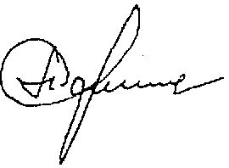
3.0 результатах рассмотрения представления и принятых мерах уведомить прокуратуру города в установленный законом месячный срок.
Заместитель прокурора города
старший советник юстиции А. Е. Жуков

